Agenda

06.11.2011 Voyage en Alsace

10.12.2011 Dîner de Fin d’Année – Kikuoka Golf Club

Confrérie de la Chaîne des Rôtisseurs a.s.b.l.
14, op der Heed
L-1747 Luxembourg

La Confrérie de la Chaîne des Rôtisseurs a.s.b.l.

Bailliage du Grand-Duché de Luxembourg

a le grand plaisir de vous inviter au

Dîner à thème

« SARDAIGNE »

chez notre confrère Giuseppe Parrino

Ristorante Roma
5, rue Louvigny
L-1946 Luxembourg
Tél.: 22 36 92 - Fax: 26 20 34 70
www.roma.lu

Samedi, le 8 Octobre 2011 à 19.30 hrs

Tenue de ville & Ruban Sautoir de rigueur

PLACES LIMITÉES

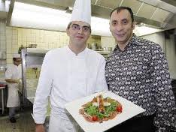

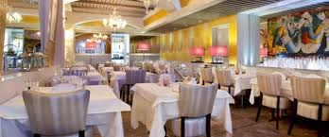

Francis Sandt Lino Intini

Bailli-Délégué Chargé de presse

Menu

Canapés Sardes & Prosecco

*****

Assiette de Mise en Bouche du Chef

(Consommé à la Saucisse et « Fregula »)

******

« Pane Frattau » accompagné de Salade Roquette

et de Pecorino Sarde

******

« Culurgionis » aux Scampis et Velouté de Crustacés
******

Filets de Muge à la Sarde et « Cascà alla Carlofortina »
******

« Pilau » d’Agneau au Risotto

******

« Torta » à la Ricotta et Glace Vanille,

Coulis aux Amandes

*******

Biscuits Sardes & Café

Prix du Menu 100,00 € par personne

Boissons non comprises

Nous vous rappelons que toutes les boissons commandées en dehors de celles prévues à l’apéritif et eaux minérales sont à payer directement aux serveurs.

Merci de bien vouloir nous renvoyer la fiche d’inscription par fax au

+352 76 90 88 ou par courrier le 28 Septembre 2011 au plus tard.

Paiement au CCP IBAN LU20 1111 0281 5727 0000

de la Chaîne des Rôtisseurs vaut inscription.

